МИНИСТЕРСТВО ОБРАЗОВАНИЯ РЕСПУБЛИКИ БЕЛАРУСЬ
БЕЛОРУССКИЙ НАЦИОНАЛЬНЫЙ ТЕХНИЧЕСКИЙ УНИВЕРСИТЕТ

Факультет информационных технологий и робототехники
Кафедра программного обеспечения информационных систем и технологий

Отчет по лабораторной работе №6
по дисциплине: «Распределенная и параллельная обработка данных»

Выполнил: | студент группы 10702423 Дмитриев А.А.
Принял: | Давыденко Н.В.

Минск 2026

Лабораторная работа №6. Программная реализация и экспериментальное исследование стратегий асинхронного планирования параллельных вычислительных процессов

1. Цель работы
Изучение асинхронных планов вычислений на многопроцессорной системе. Изучение модели графа задач и стратегии асинхронного планирования «Зануление дуг» (Edge Zeroing). Разработка программы для построения асинхронного многопроцессорного плана и его оптимизации.

2. Теоретическая часть
В асинхронном планировании задачи запускаются по мере готовности данных от их предшественников. Если две зависимые задачи выполняются на разных процессорах, передача данных между ними занимает определенное время (коммуникационная задержка). В графе задач это отображается в виде весов дуг.

Стратегия «Зануление дуг» (Edge Zeroing, EZ) направлена на минимизацию этих задержек. Суть метода заключается в том, чтобы перенести задачу на тот же процессор, на котором выполняется её предшественник. В этом случае передача данных происходит через локальную память (или кэш) и занимает пренебрежимо малое время — коммуникационная дуга «зануляется».
Однако слепой перенос задач может привести к дисбалансу нагрузки (перегрузке одного процессора и простою других), что только увеличит общее время выполнения (Makespan). Поэтому алгоритм EZ должен быть итеративным: перенос задачи применяется только в том случае, если после этого общее время выполнения плана сокращается.

3. Архитектура и программная реализация
Программа реализована на базе tkinter (GUI) и networkx / matplotlib для работы с графами. Интерфейс разделен на три панели:
- Исходный граф задач: Визуализирует зависимости и веса дуг (коммуникационные задержки выделены розовым цветом).
- Временная диаграмма (Ганта): Показывает распределение задач по процессорам. Розовые пунктирные линии на диаграмме показывают время простоя процессора в ожидании данных от задач с других процессоров.
- Панель управления и лог: Позволяет задать число процессоров и запустить алгоритм оптимизации, а также выводит журнал переносов задач.
Алгоритм работы:
- Строится начальный план с помощью алгоритма List Scheduling с учетом коммуникационных задержек.
- Находится задача, которая завершается последней (определяет критический путь).
- Анализируются её предшественники. Если предшественник находится на другом процессоре и вызывает задержку, алгоритм пробует перенести текущую задачу на процессор предшественника.
- План пересчитывается. Если общее время (Makespan) уменьшилось — перенос сохраняется, иначе — откатывается.

4. Результаты вычислительного эксперимента
Для тестирования использовался граф с весами дуг: 1-4, 1-5, 2-5, 2-6, 3-6, 4-7:3, 5-8:2, 6-8:2, 7-9, 8-9

Эксперимент 1: Использование 3 процессоров
При начальном планировании задачи были распределены по трем процессорам с большим количеством межпроцессорных передач. Время выполнения составляло Makespan = 10. После нажатия кнопки «Применить Edge Zeroing» алгоритм проанализировал граф и перенес задачу 9 на процессор P0 (к её предшественнику 7). Это позволило занулить дугу 7->9 и избавиться от задержки в 2 такта. Время выполнения плана сократилось до Makespan = 8.

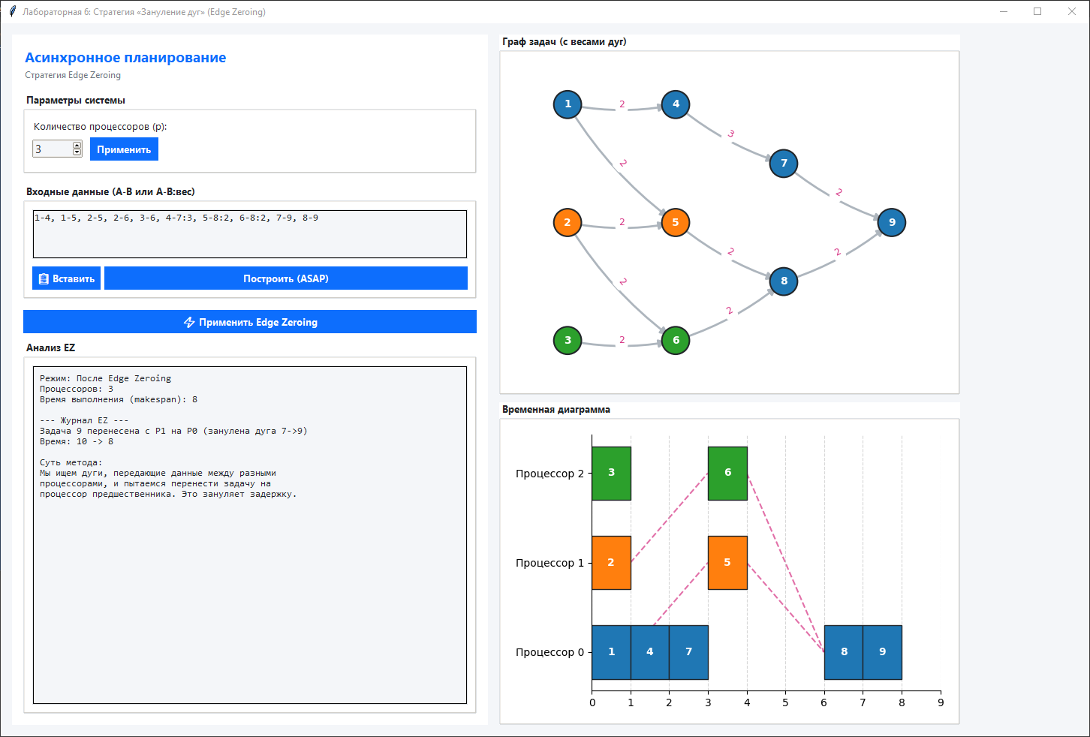
Рисунок 1 – Результат применения стратегии Edge Zeroing (3 процессора)

Эксперимент 2: Использование 2 процессоров
При уменьшении числа процессоров до двух система становится более ограниченной. Начальное время выполнения также составляло Makespan = 10. При попытке применить Edge Zeroing программа выдала сообщение: «Улучшений не найдено. Граф уже оптимален». Это связано с тем, что при 2 процессорах перенос любой задачи на процессор предшественника приводит к «пробке» (перегрузке этого процессора), и общее время выполнения либо остается прежним, либо увеличивается. На диаграмме видно множество розовых пунктирных линий, указывающих на неизбежные задержки при обмене данными.

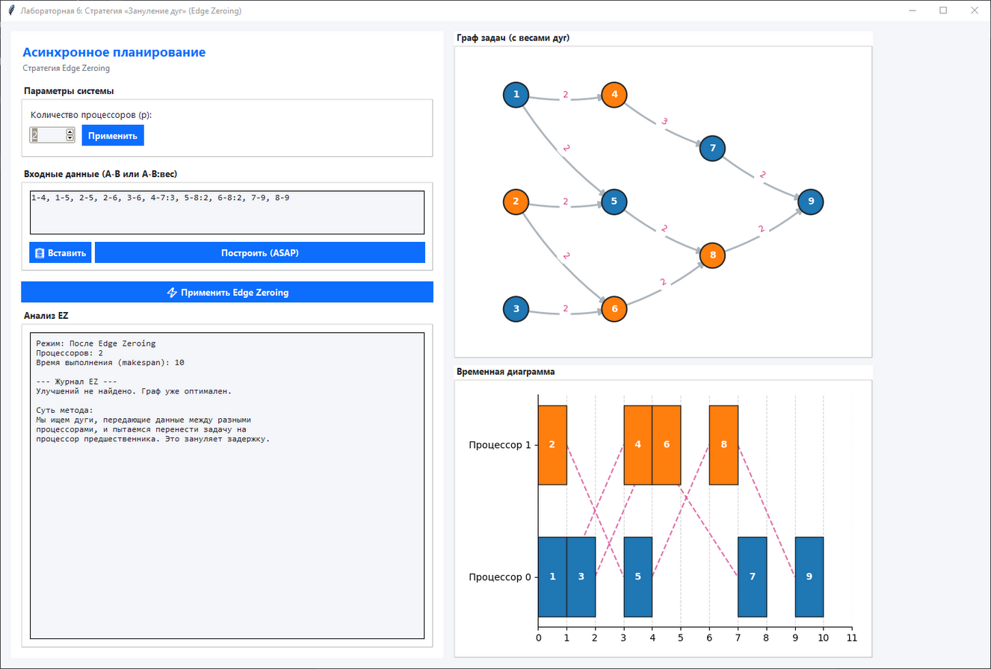
Рисунок 2 – Результат применения стратегии Edge Zeroing (2 процессора)

Вывод по эксперименту: Стратегия «Зануление дуг» позволяет эффективно сокращать время выполнения за счет устранения сетевых задержек. На трех процессорах алгоритм успешно нашел узкое место и оптимизировал план, сократив Makespan с 10 до 8. Однако при малом числе процессоров (2) метод EZ может не дать результатов, так как дальнейшая концентрация задач на одном процессоре создает вычислительное «бутылочное горлышко», которое перекрывает выгоду от отсутствия сетевых задержек.

5. Вывод
В ходе выполнения лабораторной работы была изучена стратегия асинхронного планирования «Зануление дуг». Была разработана программа, которая визуализирует коммуникационные задержки на диаграмме Ганта и позволяет в интерактивном режиме применять алгоритм оптимизации. Экспериментально подтверждено, что метод Edge Zeroing эффективен для сокращения времени выполнения, но требует комплексной оценки, так как слепое перенесение задач может привести к дисбалансу нагрузки на процессоры.

Листинг

import tkinter as tk
from tkinter import ttk, messagebox
import networkx as nx
import matplotlib
matplotlib.use("TkAgg")
from matplotlib.figure import Figure
from matplotlib.backends.backend_tkagg import FigureCanvasTkAgg

# ---------- Светлая цветовая схема ----------
BG_MAIN = "#f4f6f9"
BG_PANEL = "#ffffff"
FG_MAIN = "#212529"
FG_MUTED = "#6c757d"
ACCENT = "#0d6efd"
BORDER = "#dee2e6"
GRAPH_BG = "#ffffff"

class EdgeZeroingApp:
def __init__(self, root):
self.root = root
root.title("Лабораторная 6: Стратегия «Зануление дуг» (Edge Zeroing)")
self._center(1450, 950)
root.minsize(1100, 750)
root.configure(bg=BG_MAIN)

self.G = nx.DiGraph()
# Дефолтный граф. Формат A-B:comm_time (по умолчанию comm=1)
self.default_edges = "1-4, 1-5, 2-5, 2-6, 3-6, 4-7:3, 5-8:2, 6-8:2, 7-9, 8-9"

self.processors = tk.IntVar(value=3)
self.comm_cost = tk.IntVar(value=2) # Базовая стоимость связи

self._build_style()
self._build_ui()
self.update_schedule()

def _center(self, w, h):
x = (self.root.winfo_screenwidth() - w) // 2
y = (self.root.winfo_screenheight() - h) // 2
self.root.geometry(f"{w}x{h}+{x}+{y}")

def _build_style(self):
s = ttk.Style()
try: s.theme_use("clam")
except tk.TclError: pass

s.configure(".", background=BG_PANEL, foreground=FG_MAIN, fieldbackground=BG_MAIN)
s.configure("TFrame", background=BG_PANEL)
s.configure("Main.TFrame", background=BG_MAIN)
s.configure("TLabel", background=BG_PANEL, foreground=FG_MAIN, font=("Segoe UI", 10))
s.configure("Title.TLabel", font=("Segoe UI", 14, "bold"), foreground=ACCENT)
s.configure("Sub.TLabel", font=("Segoe UI", 9), foreground=FG_MUTED)

s.configure("TButton", font=("Segoe UI", 10, "bold"), background=ACCENT, foreground="white", borderwidth=0, padding=6)
s.map("TButton", background=[("active", "#0b5ed7")])

s.configure("TLabelframe", background=BG_PANEL, foreground=FG_MAIN, bordercolor=BORDER)
s.configure("TLabelframe.Label", background=BG_PANEL, foreground=FG_MAIN, font=("Segoe UI", 10, "bold"))

def _build_ui(self):
main = ttk.Frame(self.root, padding=15, style="Main.TFrame")
main.pack(fill="both", expand=True)
main.columnconfigure(0, weight=0, minsize=420)
main.columnconfigure(1, weight=1)
main.rowconfigure(0, weight=1)

left = ttk.Frame(main, padding=15)
left.grid(row=0, column=0, sticky="nsew", padx=(0, 15))

right = ttk.Frame(main, style="Main.TFrame")
right.grid(row=0, column=1, sticky="nsew")
right.rowconfigure(0, weight=1)
right.rowconfigure(1, weight=1)

self._build_controls(left)

graph_frame = ttk.LabelFrame(right, text=" Граф задач (с весами дуг) ", padding=5)
graph_frame.grid(row=0, column=0, sticky="nsew", pady=(0, 10))
self._build_graph_area(graph_frame)

gantt_frame = ttk.LabelFrame(right, text=" Временная диаграмма ", padding=5)
gantt_frame.grid(row=1, column=0, sticky="nsew")
self._build_gantt_area(gantt_frame)

def _build_controls(self, parent):
ttk.Label(parent, text="Асинхронное планирование", style="Title.TLabel").pack(anchor="w")
ttk.Label(parent, text="Стратегия Edge Zeroing", style="Sub.TLabel").pack(anchor="w", pady=(0, 10))

cfg_frame = ttk.LabelFrame(parent, text=" Параметры системы ", padding=10)
cfg_frame.pack(fill="x", pady=5)

ttk.Label(cfg_frame, text="Количество процессоров (p):").pack(anchor="w")
proc_frame = ttk.Frame(cfg_frame)
proc_frame.pack(fill="x", pady=5)
spin = ttk.Spinbox(proc_frame, from_=1, to=8, textvariable=self.processors, width=5, font=("Segoe UI", 11))
spin.pack(side="left")
spin.bind("<<Increment>>", lambda e: self.update_schedule())
spin.bind("<<Decrement>>", lambda e: self.update_schedule())
ttk.Button(proc_frame, text="Применить", command=self.update_schedule).pack(side="left", padx=10)

input_frame = ttk.LabelFrame(parent, text=" Входные данные (A-B или A-B:вес) ", padding=10)
input_frame.pack(fill="x", pady=10)

self.edges_entry = tk.Text(input_frame, height=4, width=30, font=("Consolas", 10),
bg=BG_MAIN, fg=FG_MAIN, relief="solid", bd=1,
highlightthickness=1, highlightbackground=BORDER)
self.edges_entry.pack(fill="x")
self.edges_entry.insert("1.0", self.default_edges)

# Контекстное меню и вставка
self.context_menu = tk.Menu(self.edges_entry, tearoff=0)
self.context_menu.add_command(label="Вставить", command=lambda: self.edges_entry.event_generate("<<Paste>>"))
self.context_menu.add_command(label="Очистить", command=lambda: self.edges_entry.delete("1.0", "end"))

def show_ctx(event):
self.context_menu.post(event.x_root, event.y_root)
self.edges_entry.bind("<Button-3>", show_ctx)
self.edges_entry.bind("<Control-v>", lambda e: self.edges_entry.event_generate("<<Paste>>"))
self.edges_entry.bind("<Command-v>", lambda e: self.edges_entry.event_generate("<<Paste>>"))

btn_frame = ttk.Frame(input_frame)
btn_frame.pack(fill="x", pady=(10, 0))
ttk.Button(btn_frame, text="📋 Вставить", command=self.paste_from_clipboard).pack(side="left", padx=(0, 5))
ttk.Button(btn_frame, text="Построить (ASAP)", command=self.update_schedule).pack(side="left", fill="x", expand=True)

# Кнопка EZ
ez_frame = ttk.Frame(parent)
ez_frame.pack(fill="x", pady=(5, 0))
self.btn_ez = ttk.Button(ez_frame, text="⚡ Применить Edge Zeroing", command=self.apply_ez)
self.btn_ez.pack(fill="x")

# Инфо
info_frame = ttk.LabelFrame(parent, text=" Анализ EZ ", padding=10)
info_frame.pack(fill="both", expand=True, pady=(10, 0))

self.info_text = tk.Text(info_frame, height=10, bg=BG_MAIN, fg=FG_MAIN, bd=1,
relief="solid", font=("Consolas", 9), wrap="word",
padx=8, pady=8, highlightthickness=1, highlightbackground=BORDER)
self.info_text.pack(fill="both", expand=True)
self.info_text.configure(state="disabled")

def paste_from_clipboard(self):
try:
text = self.root.clipboard_get()
self.edges_entry.delete("1.0", "end")
self.edges_entry.insert("1.0", text)
self.update_schedule()
except tk.TclError:
messagebox.showwarning("Буфер обмена", "Пусто!")

def _build_graph_area(self, parent):
self.fig_graph = Figure(figsize=(6, 3), dpi=100, facecolor=GRAPH_BG)
self.ax_graph = self.fig_graph.add_subplot(111)
self.ax_graph.set_facecolor(GRAPH_BG)
self.canvas_graph = FigureCanvasTkAgg(self.fig_graph, master=parent)
self.canvas_graph.get_tk_widget().pack(fill="both", expand=True)

def _build_gantt_area(self, parent):
self.fig_gantt = Figure(figsize=(6, 2.5), dpi=100, facecolor=GRAPH_BG)
self.ax_gantt = self.fig_gantt.add_subplot(111)
self.ax_gantt.set_facecolor(GRAPH_BG)
self.canvas_gantt = FigureCanvasTkAgg(self.fig_gantt, master=parent)
self.canvas_gantt.get_tk_widget().pack(fill="both", expand=True)

def parse_edges(self):
text = self.edges_entry.get("1.0", "end-1c")
text = text.replace("\n", ",").replace(" ", "")
edges = []
for pair in text.split(","):
if not pair: continue
try:
if ":" in pair:
edge_part, comm = pair.split(":")
u, v = edge_part.split("-")
self.G.add_edge(u.strip(), v.strip(), comm=int(comm))
else:
u, v = pair.split("-")
self.G.add_edge(u.strip(), v.strip(), comm=self.comm_cost.get())
except ValueError:
pass
return list(self.G.edges())

def update_schedule(self):
self.G.clear()
if not self.parse_edges(): return

if not nx.is_directed_acyclic_graph(self.G):
messagebox.showerror("Ошибка", "Граф содержит циклы!")
return

p = self.processors.get()

# 1. Начальное распределение (List Scheduling)
self.assignment = self.list_scheduling(p)
self.calculate_and_draw(p, "Исходный план (List Scheduling)")

def list_scheduling(self, p):
# Простой List Scheduling для начального назначения
priorities = {}
for node in reversed(list(nx.topological_sort(self.G))):
succs = list(self.G.successors(node))
priorities[node] = 1 if not succs else 1 + max(priorities[s] for s in succs)

assignment = {}
proc_free = [0] * p
scheduled = set()

while len(scheduled) < len(self.G.nodes()):
ready = [n for n in self.G.nodes() if n not in scheduled and all(pr in scheduled for pr in self.G.predecessors(n))]
if not ready: break
ready.sort(key=lambda x: (-priorities[x], str(x)))

free_procs = [i for i in range(p) if proc_free[i] <= min(proc_free)]
for proc in free_procs:
if not ready: break
task = ready.pop(0)
assignment[task] = proc
# Грубая оценка для начального распределения
preds = list(self.G.predecessors(task))
max_end = 0
for pr in preds:
c = 0 if assignment.get(pr) == proc else self.G[pr][task]['comm']
end = proc_free[assignment.get(pr, 0)] + c
max_end = max(max_end, end)

st = max(proc_free[proc], max_end)
proc_free[proc] = st + 1
scheduled.add(task)
return assignment

def calculate_schedule(self, assignment):
"""Точный расчет времени с учетом коммуникаций"""
start_time = {}
end_time = {}
proc_free = {i: 0 for i in range(self.processors.get())}

for node in nx.topological_sort(self.G):
proc = assignment[node]
preds = list(self.G.predecessors(node))

ready_time = proc_free[proc]
for pr in preds:
comm_delay = 0 if assignment[pr] == proc else self.G[pr][node]['comm']
ready_time = max(ready_time, end_time[pr] + comm_delay)

st = ready_time
end_time[node] = st + 1 # Длительность задачи = 1
start_time[node] = st
proc_free[proc] = end_time[node]

makespan = max(end_time.values())
return start_time, end_time, makespan

def apply_ez(self):
"""Алгоритм зануления дуг"""
p = self.processors.get()
improved = True
log = []

_, _, current_makespan = self.calculate_schedule(self.assignment)

while improved:
improved = False
start_t, end_t, _ = self.calculate_schedule(self.assignment)

# Ищем задачу, которая завершается последней (критический путь)
last_task = max(end_t, key=end_t.get)

# Смотрим на её предшественников, которые вызывают задержку
for pred in self.G.predecessors(last_task):
pred_proc = self.assignment[pred]
task_proc = self.assignment[last_task]

if pred_proc != task_proc:
# Пробуем перенести задачу на процессор предшественника
old_proc = self.assignment[last_task]
self.assignment[last_task] = pred_proc

_, _, new_makespan = self.calculate_schedule(self.assignment)

if new_makespan < current_makespan:
log.append(f"Задача {last_task} перенесена с P{old_proc} на P{pred_proc} (занулена дуга {pred}->{last_task})")
log.append(f"Время: {current_makespan} -> {new_makespan}")
current_makespan = new_makespan
improved = True
break # Начинаем поиск заново с новым планом
else:
# Откат, если не помогло
self.assignment[last_task] = old_proc

log_str = "\n".join(log) if log else "Улучшений не найдено. Граф уже оптимален."
self.calculate_and_draw(p, "После Edge Zeroing", log_str)

def calculate_and_draw(self, p, mode_text, log_text=""):
st, et, makespan = self.calculate_schedule(self.assignment)
self.draw_graph()
self.draw_gantt(st, et, p)
self.update_info(p, makespan, mode_text, log_text)

def draw_graph(self):
self.ax_graph.clear()
levels = {}
for node in nx.topological_sort(self.G):
preds = list(self.G.predecessors(node))
levels[node] = max([levels[pr] for pr in preds]) + 1 if preds else 0

pos = {}
nodes_by_level = {}
for node, lvl in levels.items():
nodes_by_level.setdefault(lvl, []).append(node)
for lvl, nodes in nodes_by_level.items():
try: nodes.sort(key=lambda x: int(x) if str(x).isdigit() else str(x))
except: nodes.sort()
count = len(nodes)
for i, node in enumerate(nodes):
pos[node] = (lvl, (i - (count - 1) / 2.0) * -1.5)

cmap = matplotlib.colormaps["tab10"]
colors = [cmap(self.assignment[n] % 10) for n in self.G.nodes()]

# Рисуем дуги с подписями весов
nx.draw_networkx_edges(self.G, pos, ax=self.ax_graph, edge_color="#adb5bd", width=2, arrowsize=15, connectionstyle="arc3,rad=0.1")
edge_labels = {(u, v): self.G[u][v]['comm'] for u, v in self.G.edges()}
nx.draw_networkx_edge_labels(self.G, pos, edge_labels=edge_labels, ax=self.ax_graph, font_size=9, font_color="#d63384")

nx.draw_networkx_nodes(self.G, pos, ax=self.ax_graph, node_size=700, node_color=colors, edgecolors="#212529", linewidths=1.5)
nx.draw_networkx_labels(self.G, pos, ax=self.ax_graph, font_size=10, font_color="white", font_weight="bold")

self.ax_graph.set_axis_off()
self.ax_graph.margins(0.1)
self.fig_graph.tight_layout()
self.canvas_graph.draw_idle()

def draw_gantt(self, st, et, p):
self.ax_gantt.clear()
cmap = matplotlib.colormaps["tab10"]

for task, proc in self.assignment.items():
start = st[task]
dur = et[task] - start
color = cmap(proc % 10)

self.ax_gantt.barh(proc, dur, left=start, height=0.6, color=color, edgecolor="#212529", linewidth=1, zorder=2)
self.ax_gantt.text(start + dur/2, proc, str(task), ha="center", va="center", color="white", fontweight="bold", zorder=3)

# Визуализация задержек на передачу данных (стрелки между процессорами)
for pr in self.G.predecessors(task):
if self.assignment[pr] != proc:
comm_delay = self.G[pr][task]['comm']
# Рисуем пунктирную линию от конца предшественника до начала задачи
self.ax_gantt.plot([et[pr], st[task]], [self.assignment[pr], proc],
color="#d63384", linestyle="--", linewidth=1.5, alpha=0.7, zorder=1)

self.ax_gantt.set_yticks(range(p))
self.ax_gantt.set_yticklabels([f"Процессор {i}" for i in range(p)])

self.ax_gantt.spines['top'].set_visible(False)
self.ax_gantt.spines['right'].set_visible(False)

max_time = max(et.values()) if et else 1
self.ax_gantt.set_xlim(0, max_time + 1)
self.ax_gantt.set_xticks(range(int(max_time) + 2))
self.ax_gantt.grid(True, axis='x', linestyle="--", alpha=0.5, zorder=1)

self.fig_gantt.tight_layout()
self.canvas_gantt.draw_idle()

def update_info(self, p, makespan, mode_text, log_text):
info = f"Режим: {mode_text}\n"
info += f"Процессоров: {p}\n"
info += f"Время выполнения (makespan): {makespan}\n\n"

if log_text:
info += "--- Журнал EZ ---\n"
info += log_text + "\n\n"

info += "Суть метода:\n"
info += "Мы ищем дуги, передающие данные между разными\n"
info += "процессорами, и пытаемся перенести задачу на\n"
info += "процессор предшественника. Это зануляет задержку."

self.info_text.configure(state="normal")
self.info_text.delete("1.0", "end")
self.info_text.insert("1.0", info)
self.info_text.configure(state="disabled")

if __name__ == "__main__":
root = tk.Tk()
app = EdgeZeroingApp(root)
root.mainloop()

